BÁO CÁO
THỬ NGHIỆM VÀ ĐÁNH GIÁ HIỆU QUẢ PROMPT TRONG HỌC TẬP
Chủ đề: Thiết kế prompt cho các tác vụ học tập thuộc ngành Khoa học máy tính
Sinh viên: Nguyễn Trang Linh
MSSV: 25021847
Lớp: UET.A12
Môn học: Nhập môn công nghệ số và ứng dụng trí tuệ nhân tạo
1. Xây dựng các phiên bản prompt và dự đoán phản hồi
1.1. Tác vụ 1: Tóm tắt một bài đọc học thuật
Chủ đề thử nghiệm: bài báo về phát hiện xâm nhập mạng bằng học máy.
Mức prompt | Nội dung prompt | Phản hồi dự đoán
Prompt cơ bản | Hãy tóm tắt bài báo về phát hiện xâm nhập mạng bằng học máy trong khoảng 150 từ. | AI có thể tạo ra bản tóm tắt ngắn, nêu được đây là nghiên cứu dùng mô hình học máy để phân loại lưu lượng mạng thành bình thường và bất thường. Tuy nhiên, phản hồi dự đoán thường chỉ dừng ở mức khái quát, ít nhắc rõ bộ dữ liệu, phương pháp đánh giá và hạn chế của nghiên cứu.
Prompt cải tiến | Hãy đóng vai trợ giảng môn An toàn thông tin. Tóm tắt bài báo về phát hiện xâm nhập mạng bằng học máy trong 3 phần: (1) mục tiêu nghiên cứu, (2) phương pháp và dữ liệu sử dụng, (3) kết quả chính và hạn chế. Giữ các thuật ngữ chuyên ngành quan trọng và viết bằng tiếng Việt dễ hiểu cho sinh viên năm hai. | Phản hồi dự đoán sẽ có cấu trúc rõ ràng hơn, tách được mục tiêu, mô tả mô hình hoặc bộ dữ liệu như NSL-KDD/UNSW-NB15, và nêu kết quả theo độ chính xác hoặc F1-score. Nội dung dễ theo dõi hơn và giảm tình trạng bỏ sót thông tin quan trọng.
Prompt nâng cao | Bạn là trợ giảng đại học chuyên đọc bài báo khoa học máy tính. Hãy tóm tắt bài báo về phát hiện xâm nhập mạng bằng học máy cho sinh viên ngành Khoa học máy tính theo định dạng sau:  - Một câu nêu bài toán nghiên cứu  - Ba gạch đầu dòng về phương pháp, dữ liệu và kết quả  - Một đoạn 80-100 từ giải thích vì sao nghiên cứu này quan trọng trong thực tế  - Một câu nêu hạn chế  Trước khi trả lời, hãy xác định các ý chính cần giữ lại, nhưng chỉ xuất ra bản tóm tắt cuối cùng. | Phản hồi dự đoán sẽ chặt chẽ và giàu thông tin nhất. AI nhiều khả năng giữ được các thành phần cốt lõi của bài báo, ưu tiên ý chính, đồng thời liên hệ được ứng dụng thực tế như giám sát an ninh mạng thời gian thực. Việc yêu cầu định dạng đầu ra giúp nội dung gọn, dễ chụp lại để đưa vào báo cáo.

Khung chèn ảnh chụp màn hình kết quả thử nghiệm
Ảnh 1. Kết quả với prompt cơ bản
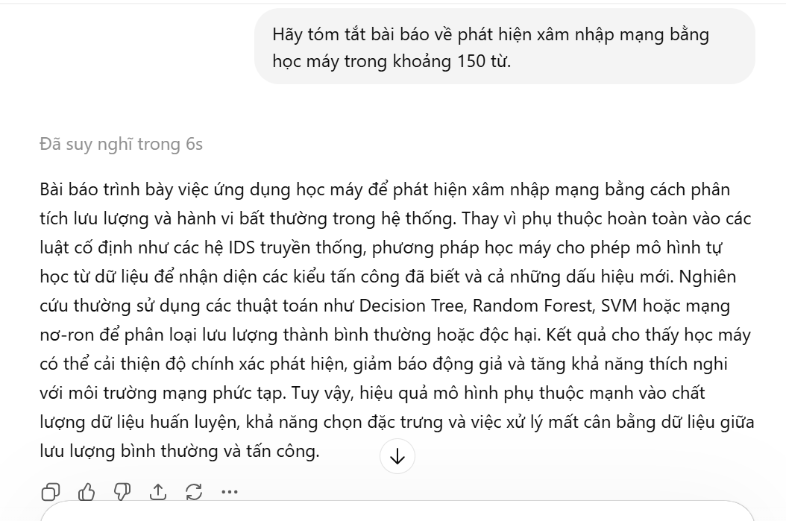

Ảnh 2. Kết quả với prompt cải tiến
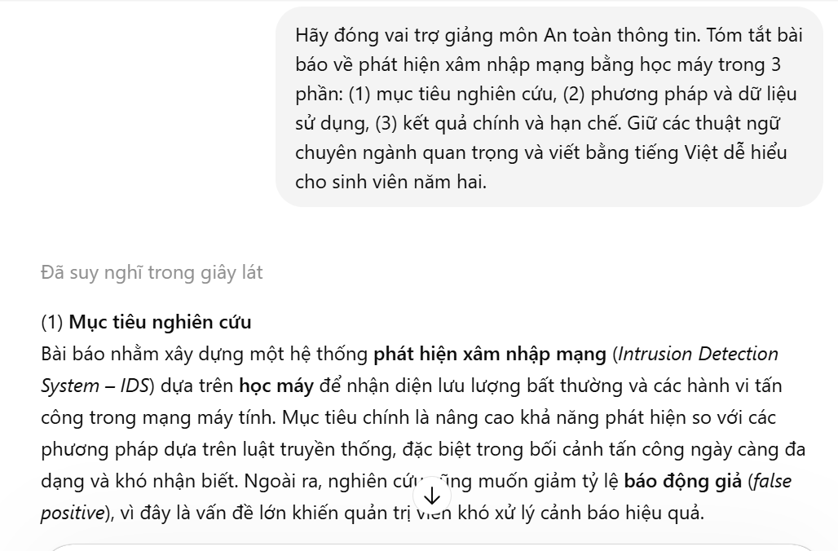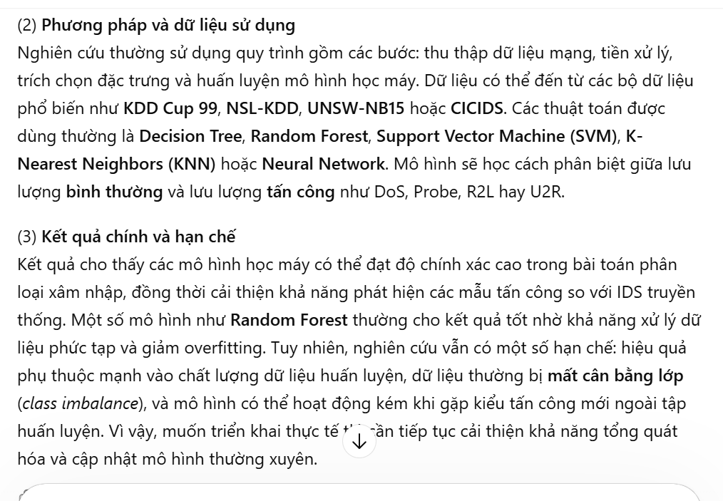

Ảnh 3. Kết quả với prompt nâng cao
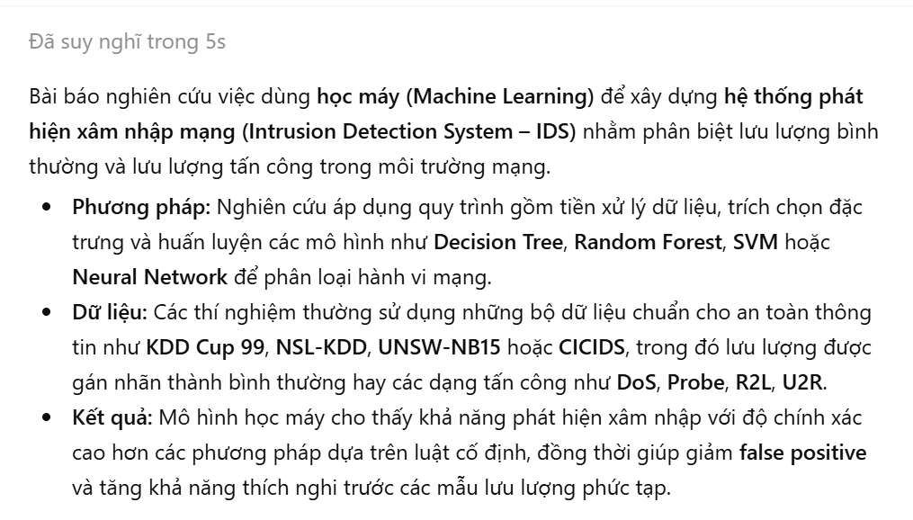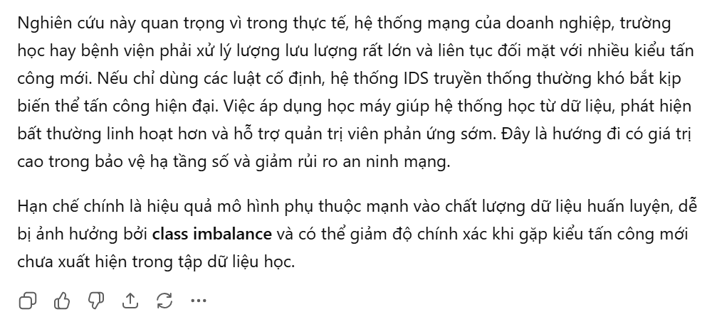

1.2. Tác vụ 2: Giải thích một khái niệm phức tạp
Chủ đề thử nghiệm: cơ chế lan truyền ngược (backpropagation) trong mạng nơ-ron.
Mức prompt | Nội dung prompt | Phản hồi dự đoán
Prompt cơ bản | Giải thích backpropagation là gì. | AI có thể đưa ra định nghĩa đúng ở mức cơ bản: đây là thuật toán dùng để cập nhật trọng số bằng cách lan truyền sai số từ đầu ra về các lớp trước. Tuy nhiên, phản hồi dự đoán dễ ngắn, thiếu trực giác và ít ví dụ.
Prompt cải tiến | Hãy giải thích backpropagation cho sinh viên năm nhất Khoa học máy tính. Trình bày theo 4 ý: mục tiêu của thuật toán, các bước chính, vai trò của đạo hàm/gradient và một ví dụ trực quan với mạng nơ-ron nhỏ. Tránh công thức quá dài nhưng vẫn giữ đúng bản chất. | Phản hồi dự đoán sẽ dễ hiểu hơn vì AI chia lời giải thành từng phần. Nội dung có thể nhắc đến lan truyền thuận, tính loss, dùng gradient descent để cập nhật trọng số và minh họa bằng ví dụ dự đoán ảnh hoặc phân loại điểm thi đậu/rớt.
Prompt nâng cao | Bạn là giảng viên môn Học máy. Hãy giải thích backpropagation theo phương pháp sư phạm nhiều tầng: (1) định nghĩa một câu, (2) giải thích từng bước bằng ngôn ngữ đơn giản, (3) minh họa bằng ví dụ dự đoán chữ số viết tay, (4) nêu 2 lỗi hiểu sai phổ biến và cách tránh. Sau đó, kết thúc bằng bảng 2 cột gồm “Thuật ngữ” và “Ý nghĩa”. Hãy suy nghĩ tuần tự nhưng chỉ trình bày kết quả cuối cùng. | Phản hồi dự đoán sẽ có chất lượng cao vì vừa có định nghĩa, quy trình, ví dụ, lỗi thường gặp và bảng khái niệm. Câu trả lời dự đoán phù hợp cho việc học lại trước thi vì người đọc không chỉ biết “backpropagation là gì” mà còn hiểu “nó hoạt động như thế nào” và “vì sao cần đạo hàm”.

Khung chèn ảnh chụp màn hình kết quả thử nghiệm
Ảnh 1. Kết quả với prompt cơ bản
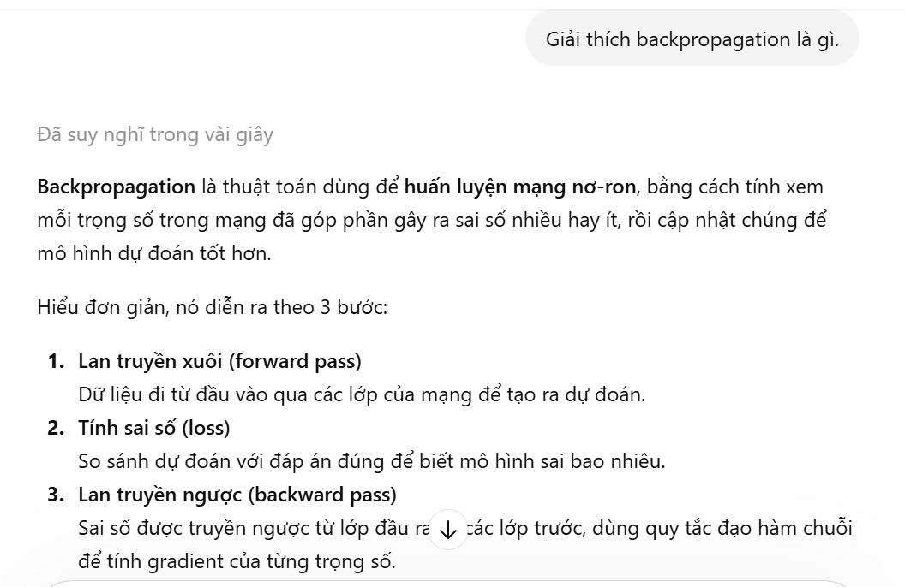

Ảnh 2. Kết quả với prompt cải tiến
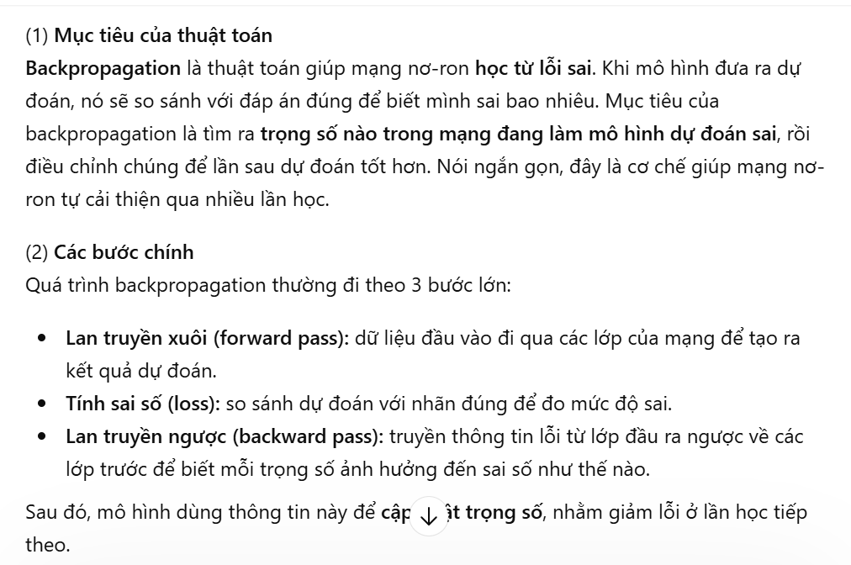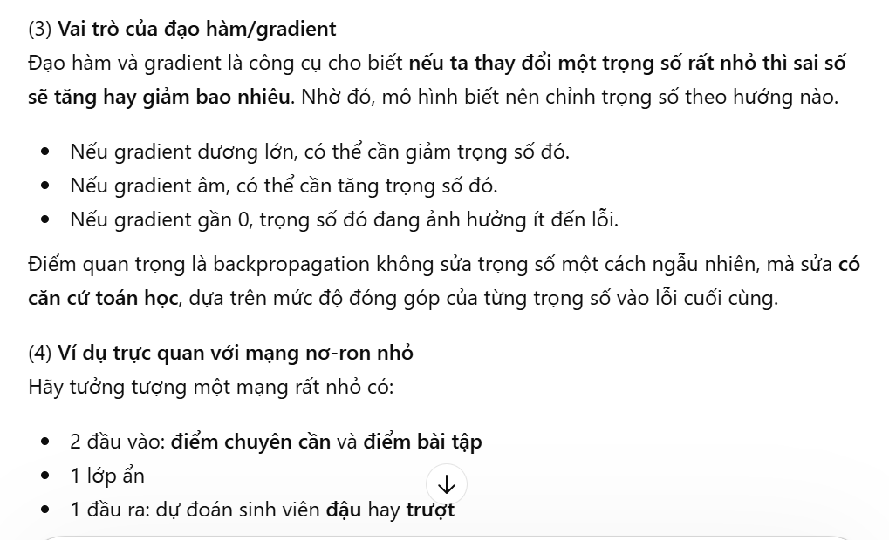
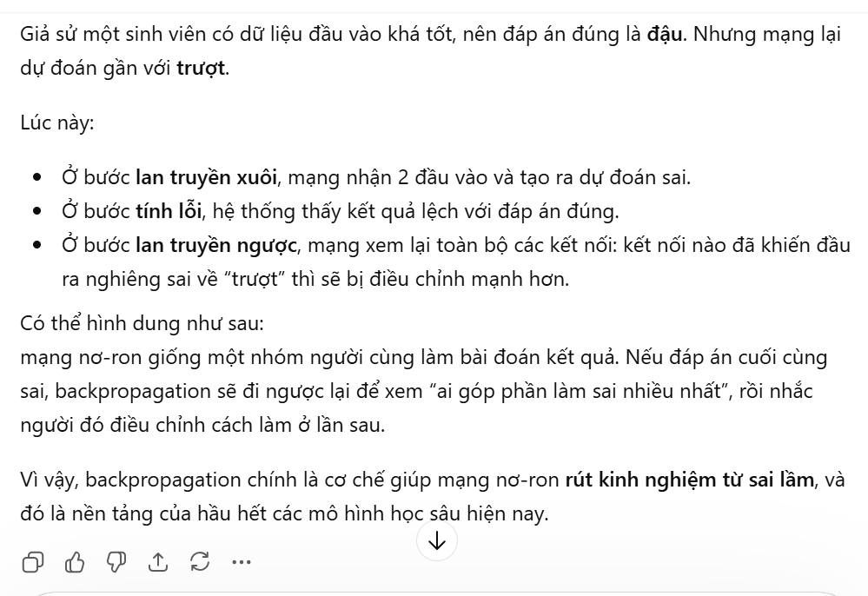

Ảnh 3. Kết quả với prompt nâng cao
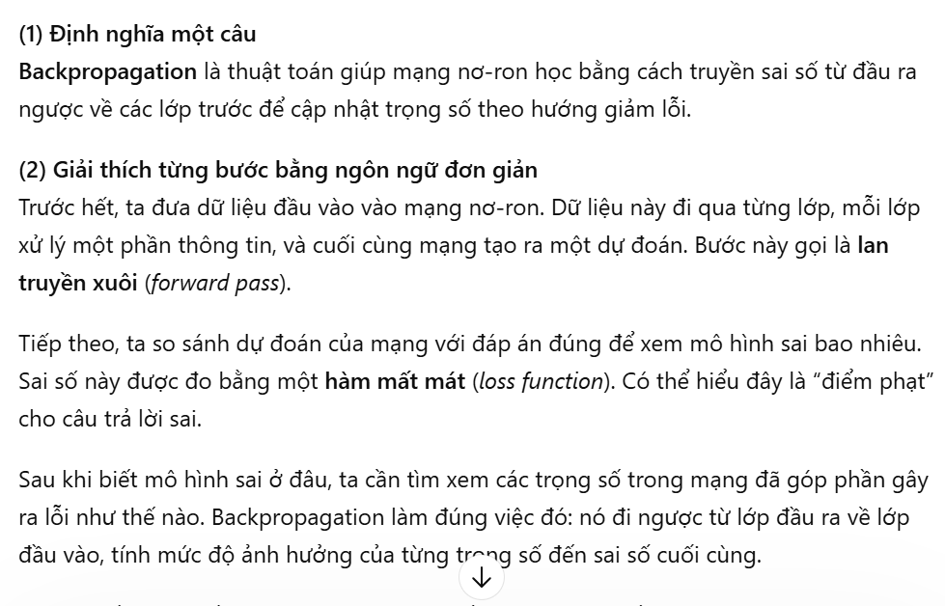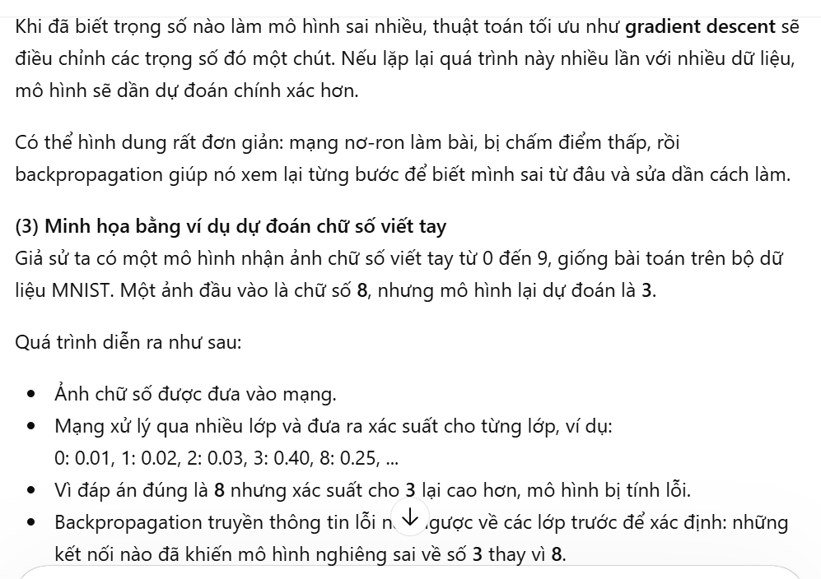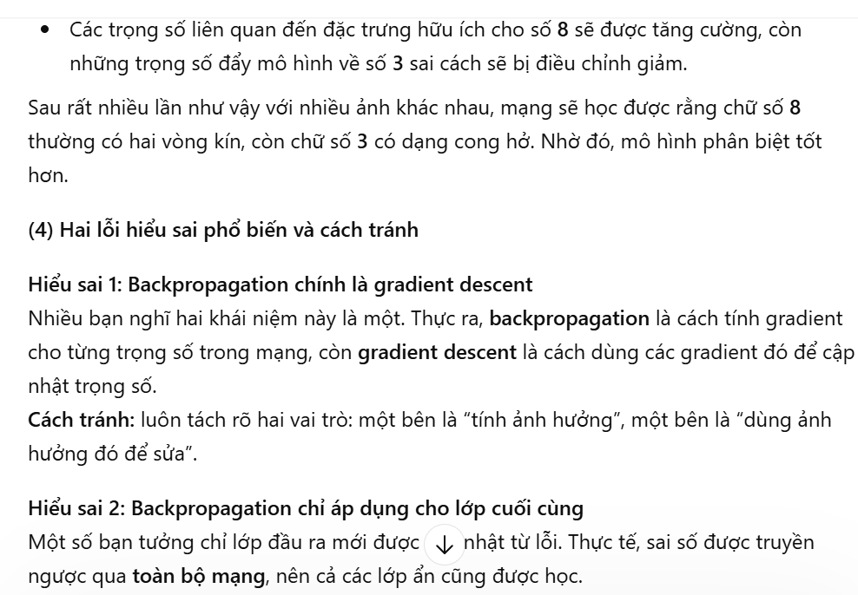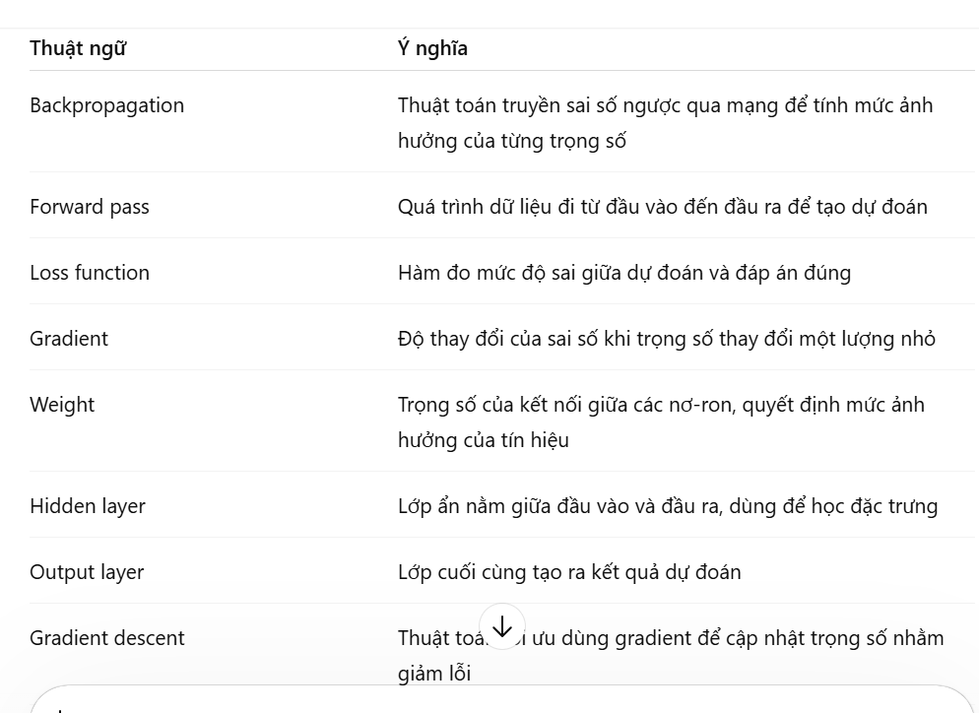
1.3. Tác vụ 3: Tạo bộ câu hỏi ôn tập
Chủ đề thử nghiệm: cấu trúc dữ liệu cây nhị phân tìm kiếm (Binary Search Tree - BST).
Mức prompt | Nội dung prompt | Phản hồi dự đoán
Prompt cơ bản | Hãy tạo câu hỏi ôn tập về cây nhị phân tìm kiếm. | AI có thể sinh ra một số câu hỏi đúng chủ đề như định nghĩa BST, thao tác chèn/xóa/tìm kiếm. Tuy nhiên, phản hồi dự đoán thường thiếu phân loại độ khó, thiếu đáp án và chưa định hướng rõ mục tiêu ôn tập.
Prompt cải tiến | Hãy tạo 10 câu hỏi ôn tập về cây nhị phân tìm kiếm cho sinh viên môn Cấu trúc dữ liệu. Chia thành 3 mức: nhận biết, thông hiểu và vận dụng. Mỗi câu hỏi kèm đáp án ngắn từ 1-3 câu. | Phản hồi dự đoán sẽ thực tế hơn cho việc tự học. AI có thể phân tầng câu hỏi, từ khái niệm BST, điều kiện để cây hợp lệ cho tới phân tích độ phức tạp hoặc truy vết quá trình chèn nút. Việc thêm đáp án ngắn giúp người học tự kiểm tra ngay.
Prompt nâng cao | Bạn là người ra đề ôn tập cho sinh viên năm nhất ngành Khoa học máy tính. Hãy tạo bộ 12 câu hỏi về cây nhị phân tìm kiếm gồm: 4 câu nhận biết, 4 câu thông hiểu, 3 câu vận dụng và 1 câu mở rộng so sánh BST với hash table. Với mỗi câu, cung cấp đáp án mẫu ngắn gọn và ghi rõ kỹ năng được kiểm tra. Cuối cùng, chọn ra 3 câu quan trọng nhất để ôn trước thi và giải thích lý do. | Phản hồi dự đoán sẽ toàn diện nhất vì không chỉ có câu hỏi và đáp án mà còn chỉ ra kỹ năng được kiểm tra như nhớ khái niệm, phân tích thuật toán hay so sánh cấu trúc dữ liệu. Phần chọn 3 câu quan trọng giúp bộ câu hỏi có tính định hướng, phù hợp với mục tiêu ôn thi.

Khung chèn ảnh chụp màn hình kết quả thử nghiệm
Ảnh 1. Kết quả với prompt cơ bản
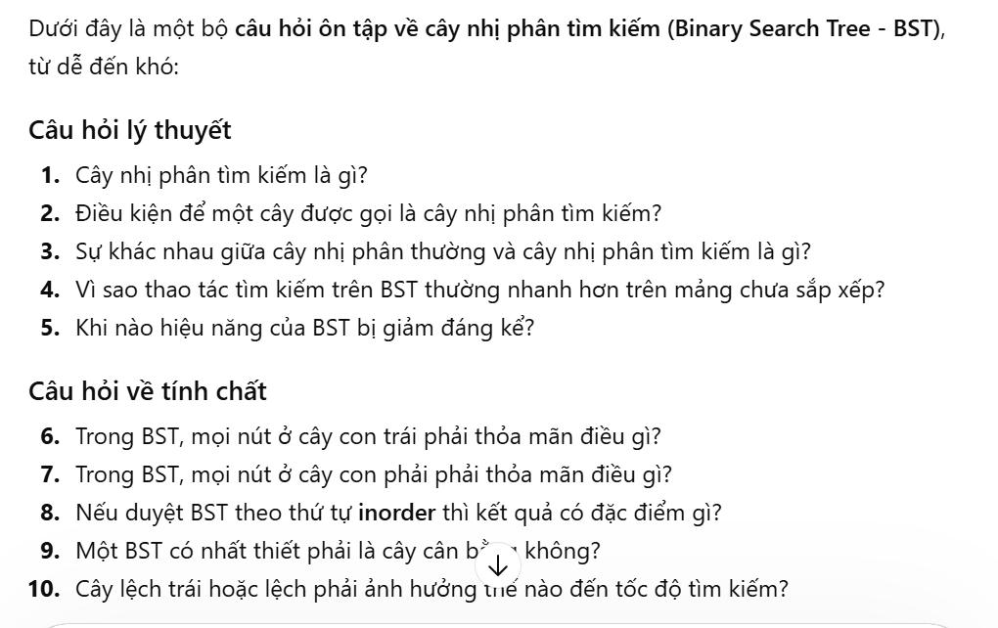

Ảnh 2. Kết quả với prompt cải tiến
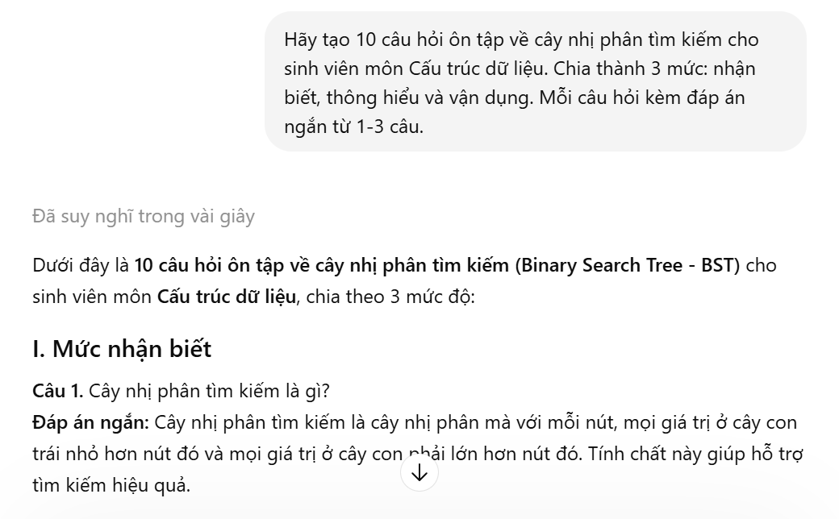

Ảnh 3. Kết quả với prompt nâng cao
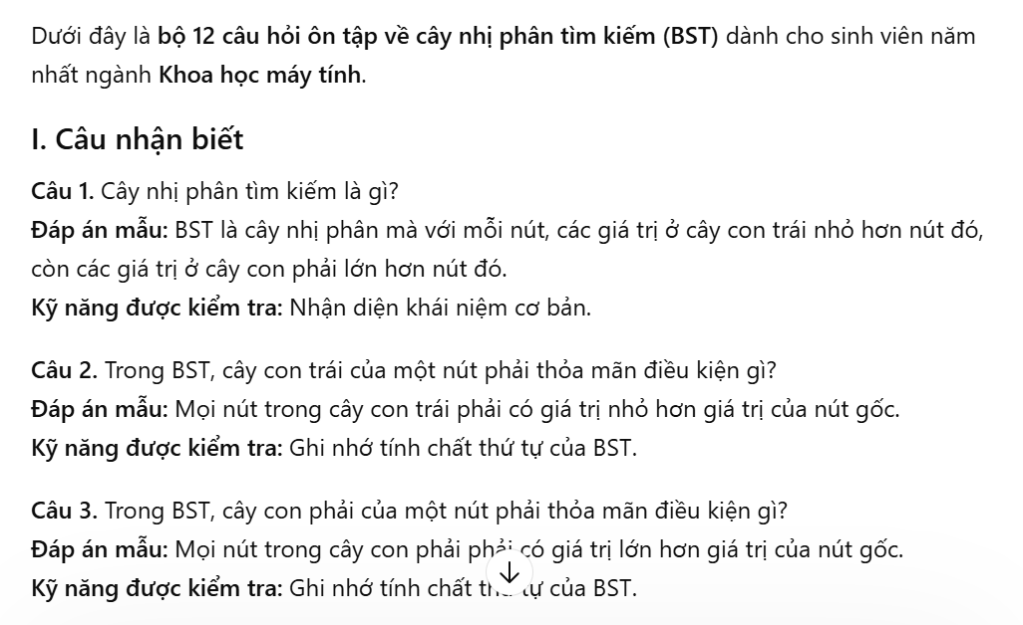

2. Bảng so sánh kết quả dự đoán giữa các phiên bản prompt
Tác vụ | Prompt cơ bản | Prompt cải tiến | Prompt nâng cao | Nhận xét so sánh
Tóm tắt bài báo | Ngắn, đúng chủ đề nhưng còn chung chung. | Có cấu trúc, giữ được mục tiêu, phương pháp, kết quả. | Súc tích, đúng trọng tâm, có liên hệ thực tế và nêu hạn chế. | Hiệu quả tăng rõ khi prompt xác định vai trò, cấu trúc đầu ra và tiêu chí giữ ý chính.
Giải thích backpropagation | Đúng định nghĩa nhưng khó tạo trực giác. | Dễ hiểu hơn, có chia bước và ví dụ. | Toàn diện, có lỗi hiểu sai, ví dụ và bảng thuật ngữ. | Prompt nâng cao cho đầu ra có giá trị học tập cao hơn vì hỗ trợ cả hiểu và ghi nhớ.
Câu hỏi ôn tập BST | Có câu hỏi nhưng thiếu mục tiêu và đáp án. | Bộ câu hỏi cân đối hơn, có đáp án ngắn. | Có phân tầng độ khó, kỹ năng kiểm tra và định hướng ôn thi. | Khi prompt nêu rõ số lượng, độ khó và định dạng đáp án, bộ câu hỏi hữu ích hơn nhiều.
3. Phân tích vì sao một số prompt hiệu quả hơn
Prompt cơ bản chỉ nêu yêu cầu tối thiểu nên câu trả lời thường chung chung, thiếu cấu trúc và chưa sát nhu cầu học tập. Nó phù hợp khi chỉ cần phản hồi nhanh, nhưng chưa tốt cho bài tập học thuật.
Prompt cải tiến hiệu quả hơn vì đã bổ sung bối cảnh, đối tượng đọc và yêu cầu trình bày. Nhờ đó, đầu ra rõ ràng, ổn định và dễ đánh giá hơn.
Prompt nâng cao cho kết quả tốt nhất vì kết hợp nhiều kỹ thuật như gán vai trò, quy định định dạng đầu ra và đặt ràng buộc nội dung. Cách này giúp câu trả lời đúng trọng tâm, ít lan man và có giá trị sử dụng cao hơn, dù mất thời gian thiết kế hơn.
4. Kết luận
Qua ba tác vụ thử nghiệm, có thể thấy chất lượng prompt ảnh hưởng trực tiếp đến độ rõ ràng, độ đầy đủ và tính hữu ích của phản hồi do AI tạo ra. Prompt càng cụ thể thì kết quả càng phù hợp với mục tiêu học tập và càng dễ đem ra so sánh.
Đối với sinh viên ngành Khoa học máy tính, việc biết cách viết prompt không chỉ giúp tiết kiệm thời gian đọc hiểu tài liệu mà còn hỗ trợ giải thích kiến thức khó và xây dựng bộ câu hỏi ôn tập hiệu quả. Vì vậy, kỹ năng viết prompt nên được xem là một kỹ năng học tập quan trọng trong bối cảnh ứng dụng AI hiện nay.

